Kepada Yth.

**Arif Rakhman Hadi, S.Kom**

**Direktur CV. Natusi**

di Tempat

Dengan hormat,

Saya yang bertanda tangan di bawah ini :

Nama : Heru Rohmadi

NIK : 3402030604940001

Jabatan : Staff / Desainer

Alamat : Gebangmalang, Mojoanyar, Kab. Mojokerto, Jawa Timur

Bersamaan surat ini saya **Mengajukan Izin Tidak Masuk Kerja**. Dengan alasan :

**Istri Melahirkan**

Terhitung mulai tanggal ______________________ hingga **10 (Sepuluh) Hari Kerja** ke depan.

Demikian surat permohonan ini saya sampaikan, sebagai bahan dasar pertimbangan pimpinan. Atas izin yang diberikan diucapkan terimakasih.

Mojokerto, September 2023

Hormat Saya,

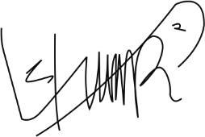

**Heru Rohmadi**